**四：iCenter+的逻辑架构**

**主旨**

通过运用产业发展四力模型为iCenter+ 制定发展框架及路线，迭代过程中所会出现的各种行为及突发情况的对应均应符合上述观点

时间轴

近

后

前

(technology)

科技基础

Architecture

图4.1 以产业发展四力模型阐述icenter**+**的发展机制

空间轴

远

(Exchange Mechanisms)

市场(激励机制)

(culture and media)

规范(社群及媒体)

1. **激励机制——通过用户使用Github、Wiki、Pr等工具获取的可观测数据资产情况进行分数评估**

**2. 平台使用中所出现的各种商业行为(投资、offer等)**

**1. 学术资源、项目与相关技术（校园实验室的可提供使用技术）**

**2. 外部资源提供的技术与项目（校友资源与创投企业的可提供使用技术）**

Market

**1. 订立平台的基本运行逻辑**

**2. 服从DevOps数据资产资本化法则与CC知识共享许可协议**

Law

(conflict resolution)

律法(冲突对策)

Norm

**使用iCenter+ 平台的用户，用户囊括：学校师生、校友资源、创投企业**

**总结**

通过上述四点，我们依照产业发展四力模型，对iCenter+ 的发展机制进行了分析，基于上述分析结果论证，我们认为目前所给出的构建iCenter+ 平台的观点具有一定程度的可行性与规模化应用的潜力。

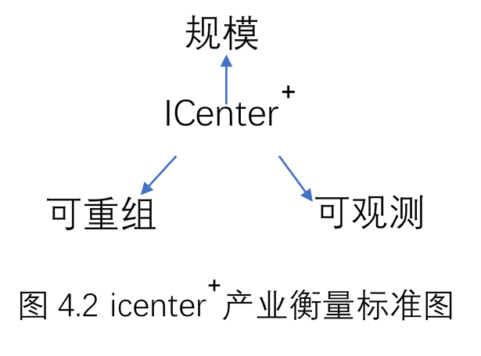**规模**

1. 在遵循法则的前提下，使用iCenter+平台的用户（学生用户、Lab用户、校外企业用户与创投用户）的用户当量规模化

2. 在遵循法则的前提下，所提供出的用户数据资产 → 用户数据资本的数据规模化

3. 在遵循法则的前提下，用户所提供的数据信息的规模化

**可解离重组**

1. 在遵循法则的前提下，用户本身可拥有多重角色——用户角色的可重组

2. 在遵循法则的前提下，可被引入的外部资源的可拆分、重组（技术资源、过往项目资源、可提供的资本资源）

**可观测**

1. 在遵循法则的前提下，从时空角度来说可被观测到的数据有共享公开出的当前项目/任务量与项目/任务进度

2. 在遵循法则的前提下，对用户给出的可观测的用户综合评估分值（通过用户使用Github、wiki、Pr获取的可观测数据情况进行评估）